Grupa Jabłuszka 10.06.2020r

Tematyka kompleksowa: ZWIERZĘTA DUŻE I MAŁE

Zajęcia z zakresu MOWY I PLASTYKI

Dzisiaj Zapraszam was do wysłuchania opowiadania pt. „Poniedziałkowe opowieści”.

Poniedziałkowe opowieści

Dominika Niemiec

Poniedziałek w przedszkolu to wyjątkowy dzień dla grupy pszczółek. Zawsze po śniadaniu, jeszcze przed rozpoczęciem zajęć, gdy wszyscy już siedzą ma dywanie, pani Ewelina zadaje to samo pytanie, które wywołuje falę poniedziałkowych opowieści:
–– Co robiliście w miniony weekend?
Wszyscy są chętni do opowiadania historii: o gościach, którzy pojawili się w ich domu; o zabawach z mamą i tatą; o pieczeniu ciastek z babcią; o oglądaniu bajek; o spacerach i przejażdżkach na rowerze; o pływaniu na basenie i o weekendowych wycieczkach. Te historie o wycieczkach Kasia lubi
najbardziej i zawsze czeka, aż któreś z dzieci zacznie opowiadać – „Proszę pani, a ja byłem w niedzielę…”.
Tak te opowieści są dla niej zdecydowanie najciekawsze. Przedszkolaki opowiadały już wiele historii o wycieczkach. Kiedyś Ola pojechała z mamą do Warszawy i z wypiekami na twarzy opowiadała dzieciom o planetarium, które mieści się w warszawskim Pałacu Kultury. Antek nie mniej przeżywał spotkanie ze smokiem wawelskim, a bliźnięta Jaś i Staś niedawno miały okazję
uczestniczyć z rodzicami w spływie kajakowym – to dopiero była mokra historia. Ale dziś najbardziej rozentuzjazmowana była Anielka.
–– Proszę pani, czy ja mogę opowiedzieć o swoim weekendzie?
–– Oczywiście, Anielko, zamieniamy się w słuch.
–– Przez kilka dni nie było mnie w przedszkolu, bo pojechałam z mamą do mojej cioci, do Wrocławia.
Kasia uśmiechnęła się do siebie. Już wiedziała, że zaczyna się historia z kategorii jej ulubionych, historia o wycieczce.
–– I co tam ciekawego widziałaś? – z zaciekawieniem zapytał Olek.
–– Byłyśmy w sobotę w prawdziwym zoo! Oglądałam tam małpy i żyrafy, i takie śmieszne leniwe leniwce. I zwiedzałyśmy z mamą afryka…, afryka…, afrykarium, w którym było strasznie gorąco.
I były tam latające papugi, i jedna nawet przeleciała mi nad głową. – Anielka wyrzucała z siebie kolejne informacje z szybkością mknącej po torze wyścigówki, tyle miała do powiedzenia o zoo.
Nagle Kasia nieco posmutniała, poczuła coś dziwnego. Ona zawsze marzyła o wycieczce do zoo. Nie umknęło to uwadze pani Eweliny. Dzieci skończyły swoje opowieści i zabrały się do pracy. Po wysłuchaniu przygotowanego przez panią wiersza o żyrafie oraz wykonaniu zadania w książeczkach wszyscy zabrali się w najlepsze do zabawy. Pani cały czas obserwowała Kasię, która od czasu
porannej opowieści Anielki była wyraźnie nieswoja. Pani podeszła do Kasi, która ukryła się w kąciku czytelniczym i właśnie przeglądała swoją ulubioną książeczkę.
–– Kasiu, powiedz mi, co się dzieje? Czyżbyś miała zły humor?
–– Nic takiego. Jestem chyba zazdrosna, a wiem, że to niezbyt dobrze.
–– Zazdrosna, ale o co?
–– Bo, Anielka była w zoo, a ja zawsze o tym marzyłam. I ona nawet widziała moje ukochane małpki, o… takie jak te – powiedziała Kasia z wyrzutem i smutkiem, wskazując na obrazki w książce.
Pani spojrzała na Kasię z czułością.
–– Rozumiem już. Ale wiesz, zazdrość to całkiem normalne uczucie i wcale nie musi być złe. Pod warunkiem, że nie trwa zbyt długo i się go w sobie nie pielęgnuje. Być może twoje marzenie jeszcze się spełni, a na razie mam dla ciebie pewną propozycję.
–– Jaką? – zainteresowała się Kasia.
Wtedy pani zawołała Anielkę, a potem długo, długo szeptała coś do ucha obu dziewczynkom.
Dzień mijał, a po obiedzie pani Ewelina zapowiedziała dzieciom niespodziankę. Zaprosiła wszystkich do obejrzenia filmu o zoo, a Anielka i Kasia zostały prelegentkami. Pani w odpowiednich momentach zatrzymywała film, a dziewczynki opowiadały dzieciom o zwierzętach, które mieszkają w zoo. Anielka podzieliła się wszystkimi informacjami, które pamiętała z wycieczki do
Wrocławia, a Kasia błyszczała znajomością wielu szczegółów z życia zwierząt, które znała z filmów przyrodniczych oglądanych codziennie w domu. Po ciekawym wystąpieniu dziewczynki zostały nagrodzone przez resztę dzieci gromkimi brawami. Po zazdrości, którą wcześniej czuła Kasia, nie było już śladu. A w dodatku pani Ewelina powiedziała, że postara się namówić panią dyrektor, by na kolejną wycieczkę przedszkolaki mogły pojechać
właśnie do zoo.

Po wysłuchaniu opowiadania , które przeczytają wam rodzice spróbujcie opowiedzieć jego treść własnymi słowami . Zwróćcie uwagę na emocje, które odczuwali główni bohaterowie.
Teraz zapraszam was do zabawy, podczas której wasze narysowane rączki zamienią się w zwierzątka. Spójrzcie na ilustracje poniżej i spróbujcie zrobić to w taki sam sposób.

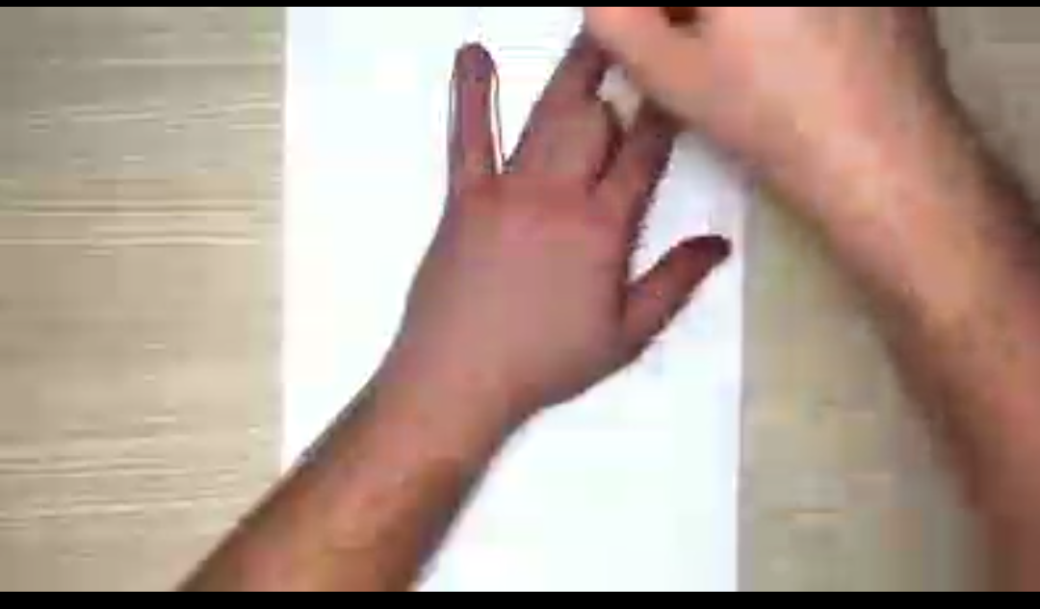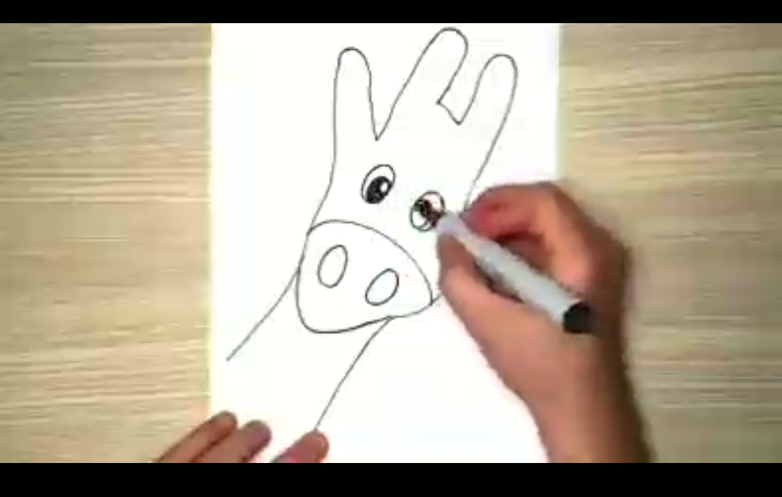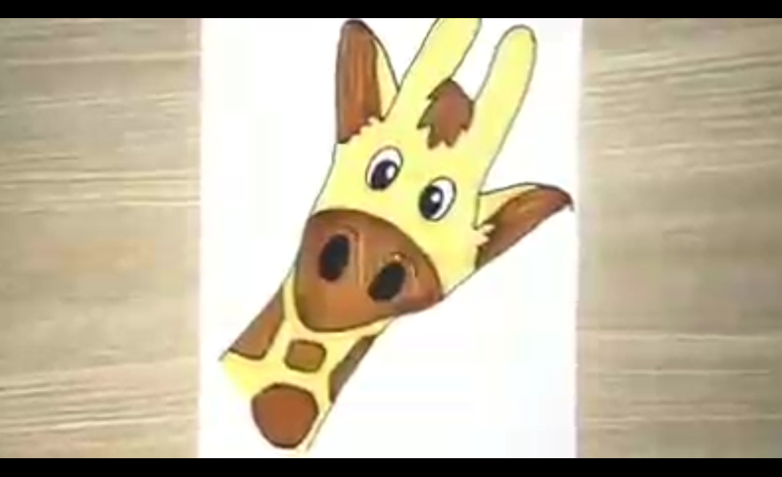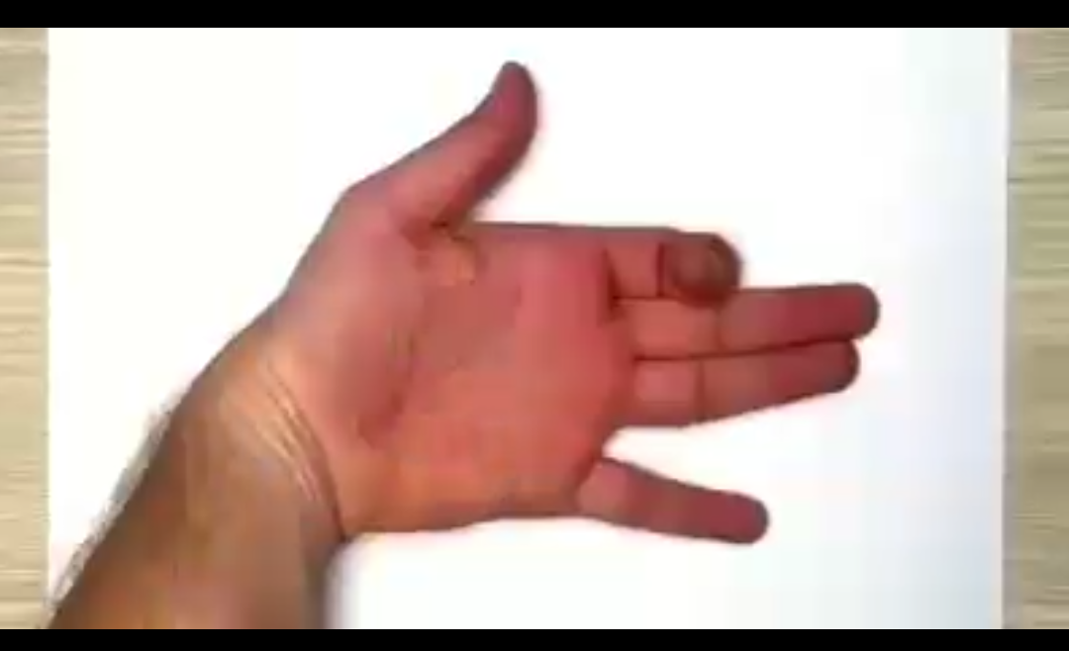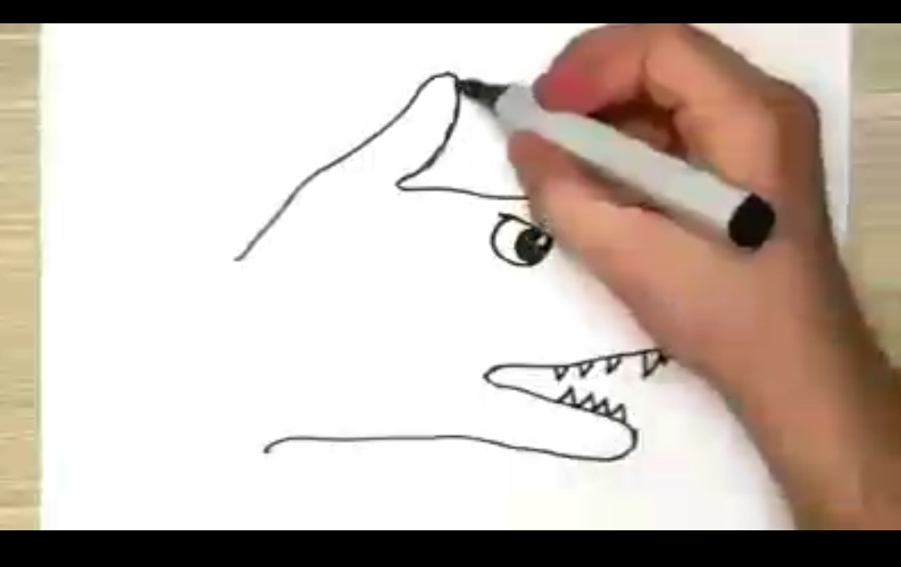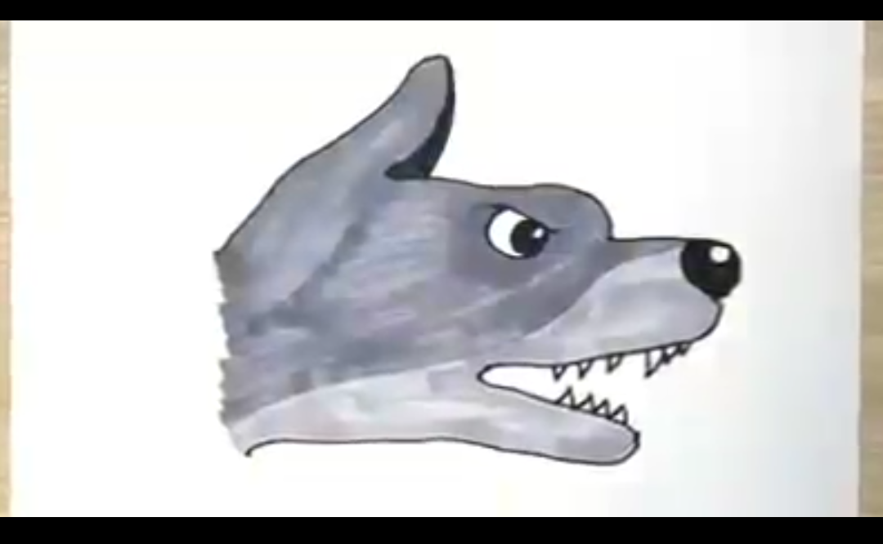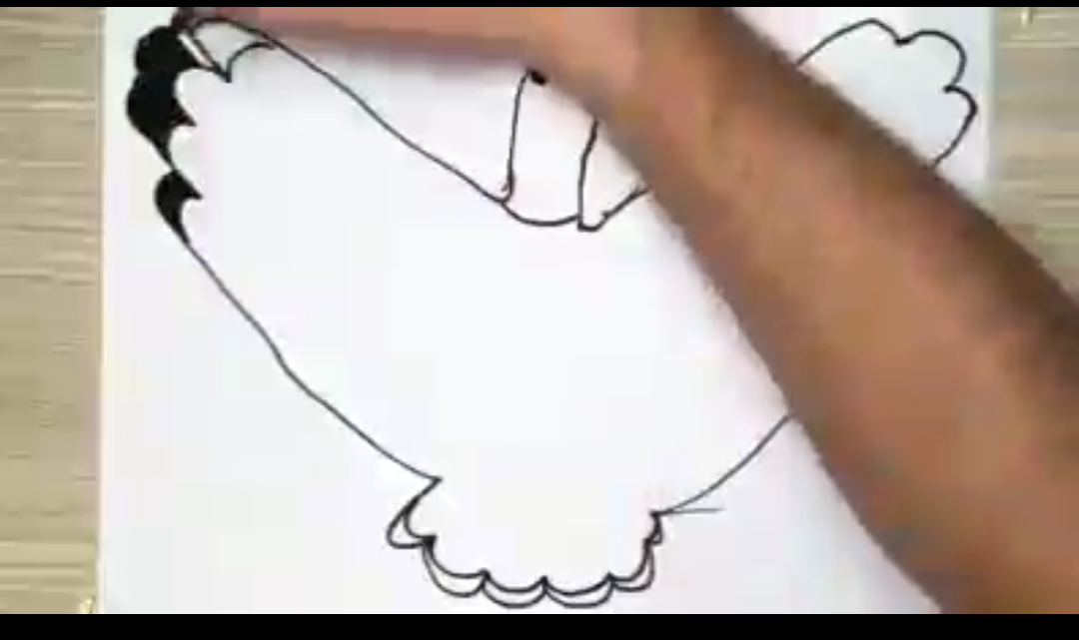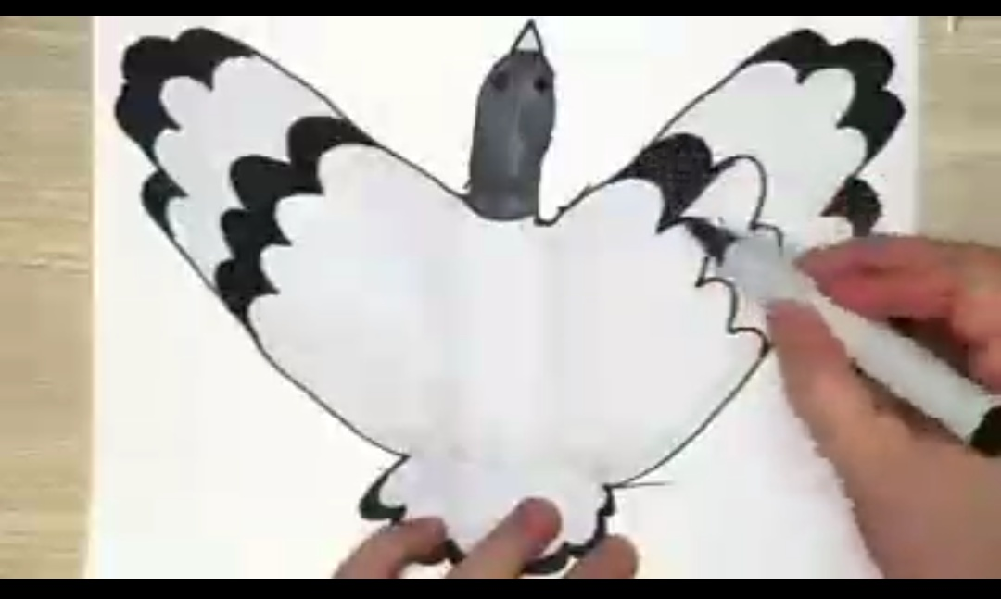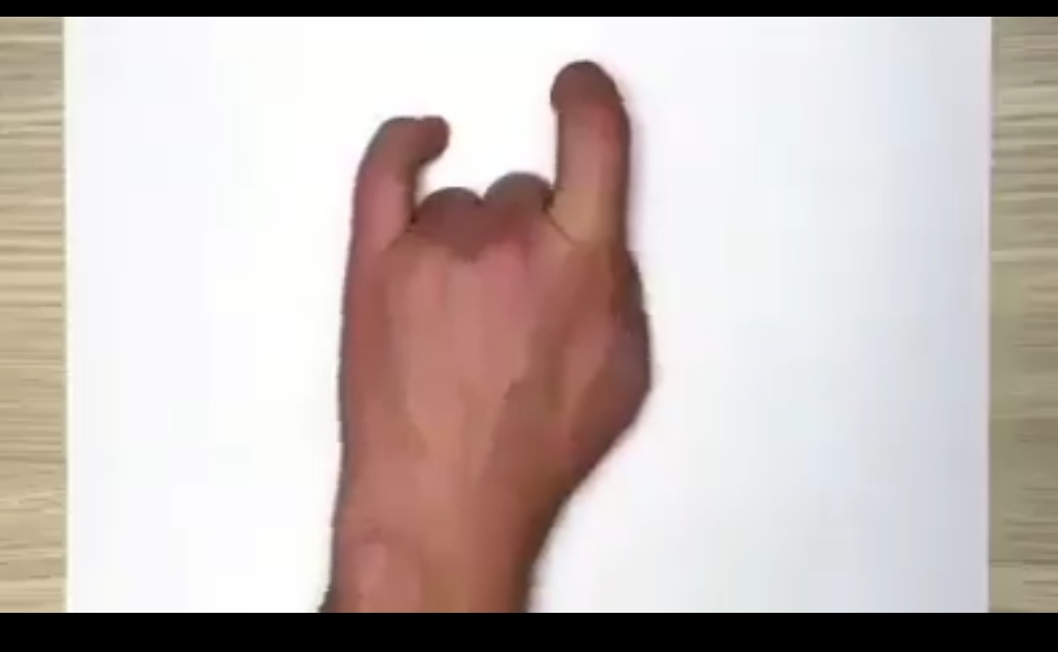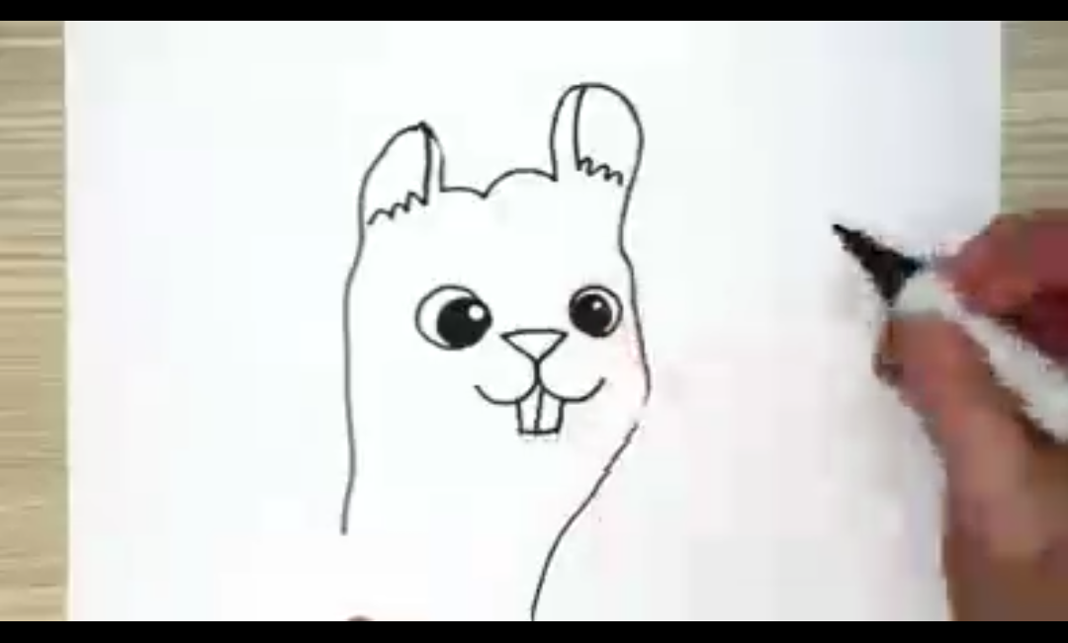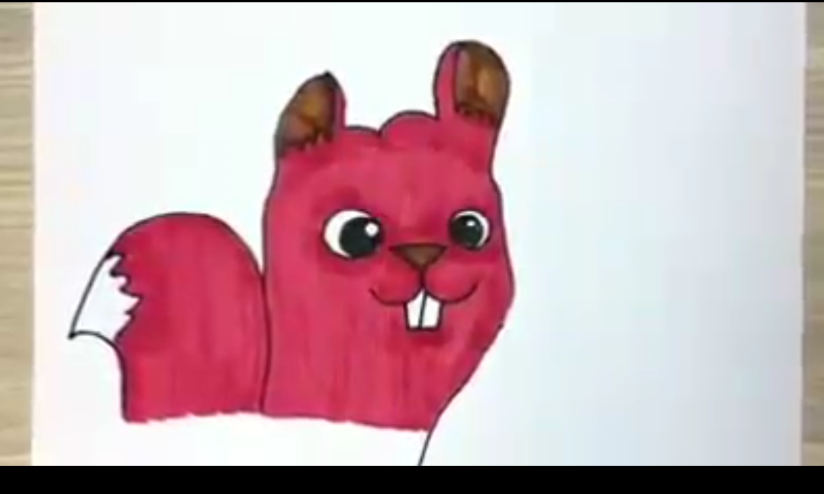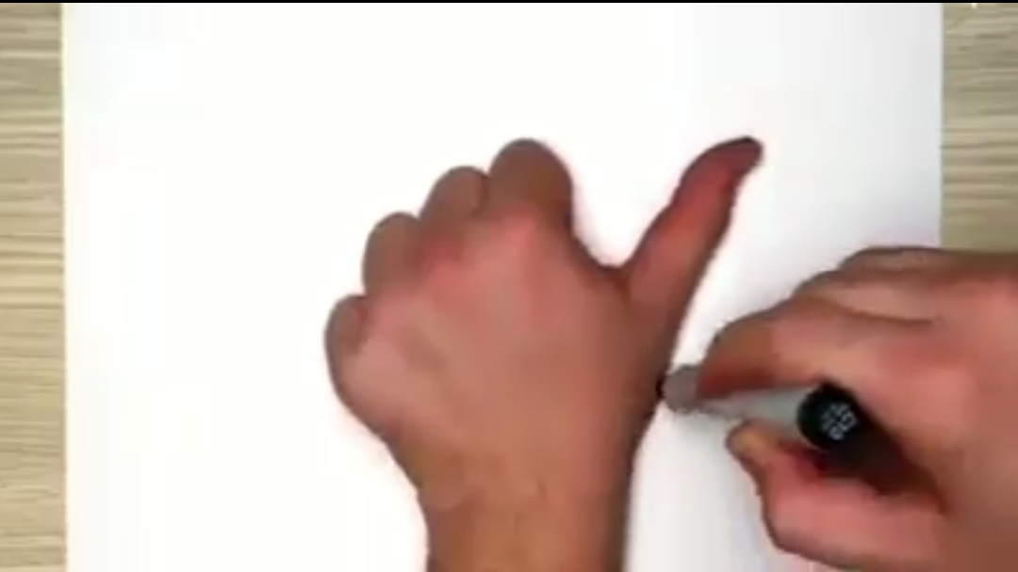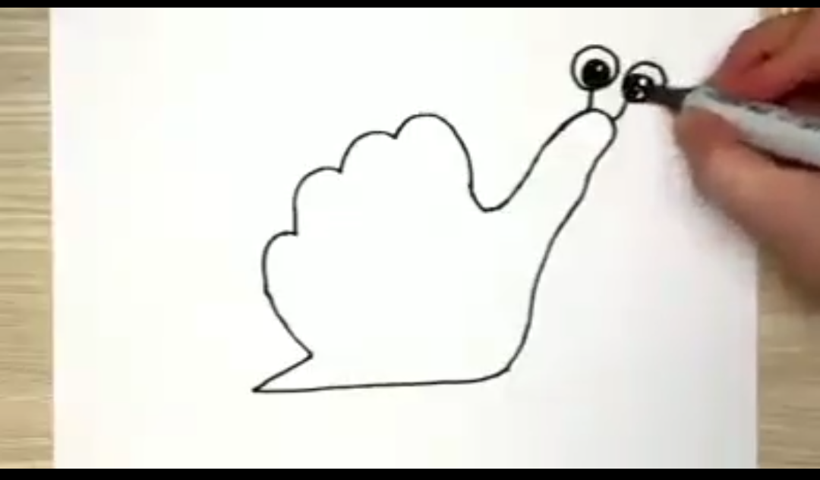

A teraz dalsze opowieści z oceanów.

